**муниципальное казенное учреждение системы образования психолого-педагогический медико- социальный центр диагностики и консультирования «истоки» города Тихорецка**

*Хотелось бы, чтобы в вашей семье всегда царила доброта, уважение, взаимопонимание, не было бы ни ссор, ни конфликтов. А что же для этого нужно? Необходимо начать с себя:*

#### *Навыки по предупреждению насилия*

* Дети учатся жизни, которой они живут.
* Если детей критиковать, они учатся обвинять.
* Если дети видят враждебность, они учатся драться.
* Если дети живут в страхе, они учатся бояться.
* Если детей жалеть, они учатся жалеть себя.
* Если детей высмеивать, они учатся быть застенчивыми.
* Если дети видят ревность, они узнают, что такое зависть.
* Если детей стыдить, они учатся чувствовать себя виноватыми.
* Если дети живут в атмосфере терпимости, они учатся быть терпеливыми.
* Если детей подбадривать, они вырастают уверенными в себе.
* Если детей хвалить, они учатся ценить.
* Если детей одобрять, они учатся нравиться себе.
* Если детей принимать такими, какими они есть, они учатся видеть в мире любовь.
* Если дети получают признание, они учатся быть благородными и щедрыми.
* Если дети видят честность и справедливость, они узнают, что такое, правда и справедливость.
* Если дети растут в безопасности, они учатся верить в себя и в тех, кто их окружает.
* Если дети живут в атмосфере дружелюбия, они учатся тому, что мир прекрасен.
* Если дети живут в атмосфере душевной чистоты, они учатся душевному спокойствию.

***А с чем живут Ваши дети?***

*1.Никогда не воспитывайте в плохом настроении.*

*2.Ясно определите, что вы хотите от ребенка (и объясните это ему), а также узнайте, что он думает по этому поводу.*

*3. Предоставьте ребенку самостоятельность, не контролируйте каждый его шаг.*

*4.Не подсказывайте готовое решение, а подсказывайте возможные пути к нему и разбирайте с ребенком его правильные и ложные пути к цели.*

*5.Не пропускайте момента, когда достигнут первый успех.*

*6.Укажите ребенку на допущенную им ошибку и постарайтесь, чтобы он осознал ее.*

*7.Оценивайте поступок, а не личность. Сущность человека и его отдельные поступки не одно и то же.*

*8.Дайте ребенку ощутить (улыбнитесь, прикоснитесь), что сочувствуете ему, верите в него, несмотря на его оплошность.*

*9.Воспитание - это последовательность целей.*

*10.Воспитатель должен быть твердым, но добрым*

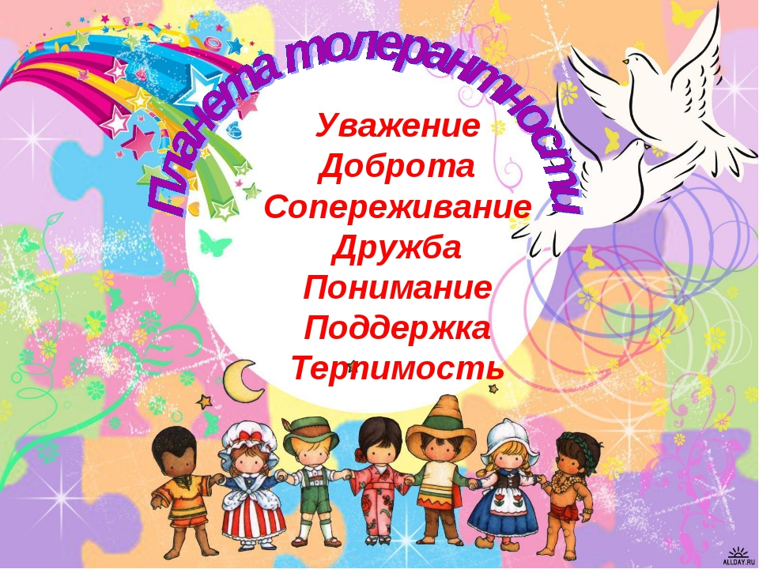

Россия, 352120, Краснодарский край, г. Тихорецк,

ул. Меньшикова, 98

тел:7-39-83

электронная почта: istoki2002@mail.ru

Сайт центра: ppms- istoki.edusite.ru

Материал подготовила педагог-психолог Пашкова С.В.

*Современный культурный человек – это не только образованный человек, но человек, обладающий чувством самоуважения и уважаемый окружающими. Поэтому важнейшей задачей взрослых является развитие толерантности у подрастающего поколения, т.е. умения строить взаимоотношения в процессе взаимодействия с окружающими на основе сотрудничества и взаимопонимания, готовности принять других людей и их взгляды, привычки такими, какие они есть.*

***Главные методы воспитания в семье*** - ***это***

* пример,
* общие с родителями занятия,
* беседы,
* поддержка подростка в разных делах, в решении проблем,
* привлечение его в разные виды деятельности в семье и вне её.

*Ребенка с самого рождения должна окружать родительская любовь, а модель отношений к людям, принятые в семье (их принятие или дружелюбное отношение к ним, или подозрительность и недоверие), формируют толерантность ребенка.*

***Главные ошибки родителей****:*

1. Агрессивное поведение членов семьи в обыденных жизненных ситуациях: крики, ругань, хамство, унижение друг друга, взаимные упреки и оскорбления. Психологи считают, что ребенок проявляет агрессивность в несколько раз чаще там, где агрессию взрослых он видел ежедневно и где она стала нормой его жизни.

2. Непоследовательность родителей в обучении детей правилам и нормам поведения. У детей формируется нравственный стержень поведения: сегодня родителям удобно говорить одно, навязывая эту линию поведения детям, завтра им удобно говорить другое, и это другое тоже навязывается.   
Это приводит к растерянности, озлоблению, агрессии против родителей и других людей.

***Правила воспитания толерантной личности***

1.Учитесь слушать и слышать своего ребенка.   
2.Постарайтесь сделать так, чтобы только вы снимали его эмоциональное напряжение.   
3.Не запрещайте детям выражать отрицательные эмоции.   
4. Умейте принять и любить его таким, каков он есть.   
5.Повиновение, послушание и исполнительность будут там, где они предъявляются разумно.

*В этом случае в ребёнке будут* ***черты толерантной личности:***



* терпение,
* умение владеть собой,
* доверие,
* чуткость,
* способность к сопереживанию,
* снисходительность,
* расположение к другим,
* чувство юмора,
* терпимость к различиям,
* доброжелательность,
* гуманизм,
* любознательность,
* умение слушать,
* несклонность осуждать других,
* альтруизм.

***Толерантность*** – это терпимость к чужим мнениям, верованиям, поведению. Чтобы воспитать ребенка толерантным, необходимо учитывать то, что дети – зеркало отношений и характеров родителей. Поэтому для начала необходимо самим относиться к своему ребенку толерантно:

* Не обижать его.
* Выслушивать его мнение и считаться с ним.
* Уметь прощать обиды и просить прощения у ребенка. Это самый сложный момент, но в то же время и самый важный, поскольку у детей обостренное чувство справедливости.
* Уметь договариваться без ссор и разрушительных конфликтов.
* Нельзя унижать достоинство ребенка – игнорировать его, проявлять неуважение к его увлечениям и т.п.
* Не стоит заставлять ребенка с помощью силы делать то, что хочется вам.

*От того, какой тип воспитания преобладает в семье, зависит, каким здесь вырастет человек.*

